**ДИНАМІЧНА МОДЕЛЬ РЕГІОНАЛЬНОГО РОЗПОДІЛУ ВАКЦИН ПІД ЧАС СЕЗОННОЇ ЗАХВОРЮВАНОСТІ НА ГРИП**

В роботі вирішується важлива задача в галузі охорони здоров'я: оптимальне забезпечення вакцинами проти грипу серед регіонів України під час підйому сезонної захворюваності на грип, яка вварюється залежно від регіону до регіону. Враховуючи те, що традиційним підходом є забезпечення вакцинами, прямо пропорційне кількості населення незалежно від епідемічної ситуації в будь-якому регіоні, було продемонстровано, що використання динамічної моделі епідемічного процесу грипу, яка враховує захворюваність на грип в різних регіонах, може різко знизити загальний рівень захворюваності на грип по всій країні. Запропонований підхід ґрунтується на моделях епідемічного процесу і потребує оновлення епідемічних даних щодо захворюваності на грип у режимі реального часу.

**ВСТУП**

Вакцинація почала використовуватися для боротьби з руйнівними наслідками пандемій грипу з середини 20-го століття і сьогодні вона залишається високоефективним заходом забезпечення імунітету населення під час сезонного підйому захворюваності **[Hardelid P, Fleming DM, McMenamin J, Andrews N, Robertson C, Sebastian Pillai P, Ellis J et al. (2011) Effectiveness of pandemic and seasonal influenza vaccine in preventing pandemic influenza A(H1N1)2009 infection in England and Scotland 2009–2010. Eurosurvelliance 16(2):Article 3.; Harris KM, Maurer J, Kellerman AL (2010) Influenza vaccine—Safe, effective and mistrusted. New Engl. J. Med. 363(23):2183–2185]**. Проте через затримку у створенні, виробництві та забезпеченні вакцинами необхідний глибокий аналіз розподілу наявних вакцин, як тільки вони стануть доступними. Зазвичай виготовлення вакцини триває до шести місяців з моменту виявлення нового вірусу грипу, і лише після цього можливим стає забезпечення вакцинами населення **[Centers for Disease Control and Prevention (2012) Selecting the viruses in the seasonal influenza (flu) vaccine. Accessed August 1, 2012, http://www.cdc.gov/flu/professionals/vaccination/virusqa.htm.]**. Як результат, вакцини проти сезонного штаму можуть стати доступними тільки тоді, коли захворюваність населення досягає максимуму або навіть після того, як хвиля захворюваності почне вщухати. Запаси вакцин повинні бути розподілені вірно, щоб забезпечити їх використання з максимальним ефектом. З огляду на небажання багатьох людей вакцинуватися проти грипу, теоретичні дослідження показують, що відсоток осіб, які потребують вакцинації для забезпечення адекватного захисту всього населення, варіюється від 30% до 50% **[Hill AN, Longini IM (2003) The critical vaccination fraction for heterogeneous epidemic models. Math. Biosciences 181(1):85–106.; Teytelman A, Larson RC (2012) Modeling influenza progression within a continuous-attribute heterogeneous population. Eur. J. Oper. Res. 220(1):238–250.]**.

Ефективне та своєчасне забезпечення вакцинами в обмежених умовах є надзвичайно важливим і визначає актуальність даної роботи. В Україні існує Український центр Грипу та інших ГРВІ в структурі Центру Громадського здоров’я, який відображує епідемічну ситуацію щодо грипу та вакцинації населення. Отже, на базі Українського Центру грипу та інших ГРВІ можливо впровадити нові алгоритми забезпечення грипозними вакцинами.

Підхід до забезпечення вакцинами проти грипу різних регіонів пропорційно до кількості населення вперше був використаний в США під час пандемії 2009 року. Ефективність такого методу забезпечення вакцинами значно відрізнялися між регіонами **[Finkelstein SN, Hedberg KJ, Hopkins JA, Hashmi S, Larson RC (2011) Vaccine availability in the United States during the 2009 H1N1 outbreak. Amer. J. Disaster Med. 6(1):23–30.; Teytelman A, Larson RC (2012) Modeling influenza progression within a continuous-attribute heterogeneous population. Eur. J. Oper. Res. 220(1):238–250.].**

Без урахування географічної динаміки епідемічного процесу, було досліджено значну кількість різних стратегій фармацевтичного забезпечення вакцино-профілактики грипу. Запропоновані методи відрізняються залежно від встановлення пріоритетів від осіб в групі ризику **[Chowell G, Viboud C, Wang X, Bertozzi S, Miller M (2009) Adaptive vaccination strategies to mitigate pandemic influenza: Mexico as a case study. PLoS One 4(12):e8164.; Longini IM Jr, Halloran ME (2005) Strategy for distribution of influenza vaccine to high-risk groups and children. Amer. J. Epidemiol. 161(4):303–306.; Patel R, Longini IM Jr, Halloran ME (2005) Finding optimal vaccination strategies for pandemic influenza using genetic algorithms. J. Theoret. Biol. 234(2):201–212.]** до осіб, які найбільше сприяють поширенню збудника **[Longini IM Jr, Halloran ME (2005) Strategy for distribution of influenza vaccine to high-risk groups and children. Amer. J. Epidemiol. 161(4):303–306.; Nigmatulina KR, Larson RC (2009) Living with influenza: Impacts of government imposed and voluntarily selected interventions. Eur. J. Oper. Res. 195(2):613–627.]**. Хоча такі роботи є важливими, увага зосереджена на вирішенні задачі вищого рівня для забезпечення вакцинами різних епідеміологічно неоднорідних регіонів на основі інформації щодо епідемічного процесу грипу у кожному з регіонів, які розглядаються.

Іншим може бути підхід, який полягає в оптимальному розподілі обмеженої кількості вакцин з огляду на динаміку епідемічного процесу вірусних інфекцій протягом певного періоду.

**ОПИС ІСНУЮЧОЇ МОДЕЛІ**

**Модель без вакцинації**

Графічно модель процесу розповсюдження грипу без вакцинації описується двома станами: стан здорової людини и стан хворої. Перехід між станами описується двома швидкостями – направлені стрілки на рис. 1.

У моделі є два стани: здоровий стан (S) та хворий (I). Особа може переходити з одного стану в інший лише 1 раз. Одночасно особа може знаходитися в лише в одному стані. Кількість осіб які переходять зі стану в стан визначається швидкостями (стрілки на рис. 1). Швидкість переходу зі стану S в стан I = , а зі стану I в стан S = .



Рис 1. Епідемічна модель грипу без вакцинації.

S – кількість здорових осіб,  
I – кількість хворих осіб,  
 – деякий параметр, який вираховується з наявних даних по регіону  
N – загальна кількість осіб в регіоні,  
 – швидкість, з якою особа зі стану I переходять в стан S; так як модель розглядається з проміжком часу в місяць, цей параметр буде дорівнювати 1 – за 1 місяць всі особи переходять зі стану I в стан S.

Для математичного опису динамічних систем використовують систему диференційних рівнянь.

На практиці, використання диференційних рівнянь є складним, тому доцільно перейти від цього представлення до різницевих рівнянь.

Для моделювання епідемічного процесу грипу на основі існуючих даних, потрібно виразити параметр .

Даний параметр є ключовим у прогнозуванні епідемічного процесу. Отриманий параметр оснований на існуючих даних потрібно урівноважити, для наступного використання у генерації кількості хворих та здорових осіб.

**Модель з вакцинацією**

Для вирішення поставленої задачі, потрібно у вже описану модель ввести вакцинацію. При введенні вакцинації, вище описана модель приймає вигляд (рис. 2):

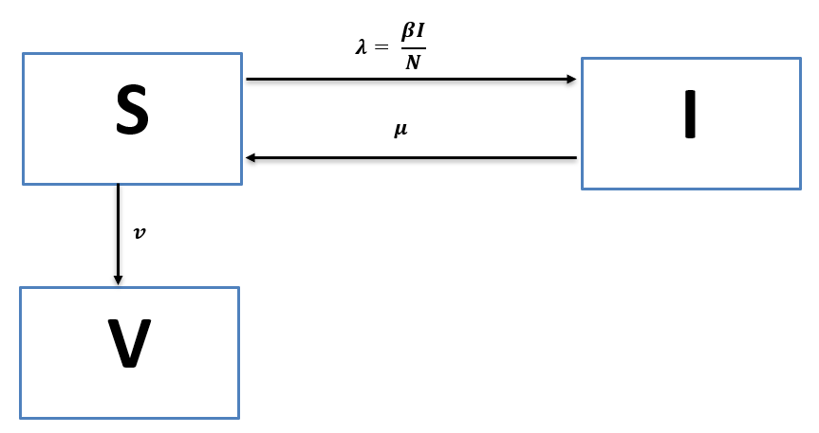

Рис 2. Епідемічна модель грипу з вакцинацією.

При включенні вакцинації до моделі, з’являється 3й стан системи – “вакцинований”. В даний стан особа може перейти зі стану S. Швидкість переходу з S в V = . Цей параметр – частина осіб зі стану S яка буде вакцинована.

Данна модель у вигляді диференційних систем матиме вигляд:

Переходячи до різницевих рівнянь для використання у нашій системі, модель матиме вигляд:

Параметр залигається тим же, що і для моделі без вакцинації:

**ВХІДНІ ДАНІ**

Для представленої системи данні про популяцію по регіонам були отримані з сайту Державної службі статистики України. Дані такі:

* Вінницька обл. – 1590.4 тис.,
* Волинська обл. - 1041 тис.,
* Дніпропетровська обл. – 3230.4 тис.,
* Донецька обл. – 4244 тис.,
* Житомирська обл. – 1240.5 тис.,
* Закарпатська обл. – 1258.8 тис.,
* Запорізька обл. – 1739.5 тис.,
* Ів.-Франківська обл. – 1379.9 тис.,
* Київська обл. – 1734.5 тис.,
* Кіровоградська обл. – 965.8 тис.,
* Луганська обл. – 2386.5 тис.,
* Львівська обл. - 2534 тис.,
* Миколаївська обл. – 1150.1 тис.,
* Одеська обл. – 2386.5 тис.,
* Полтавська обл. – 1426.8 тис.,
* Рівненська обл. – 1162.7 тис.,
* Сумська обл. – 1104.5 тис.,
* Тернопільська обл. – 1059.2 тис.,
* Харківська обл. – 2701.2 тис.,
* Херсонська обл. – 1055.6 тис.,
* Хмельницька обл. – 1285.3 тис.,
* Черкаська обл. – 1231.2 тис.,
* Чернівецька обл. – 908.1 тис.,
* Чернігівська обл. – 1033.4 тис.,
* м. Київ – 2925.8 тис.

Далі, на рисунках 1, 2 представленні данні по інтенсивності показників захворюваності на грип за 2016 та 2017 роки по Україні.

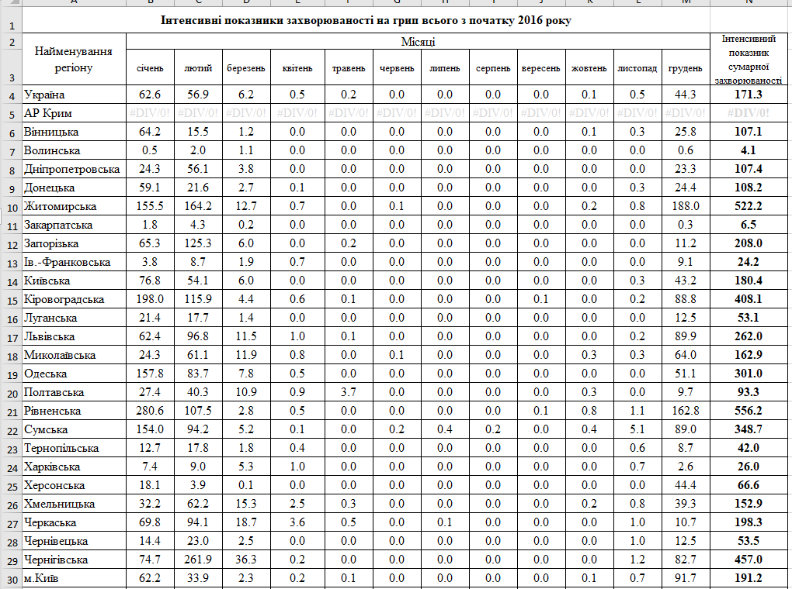

Рисунок 1. Інтенсивність показників захворюваності на грип за 2016 рік по Україні.

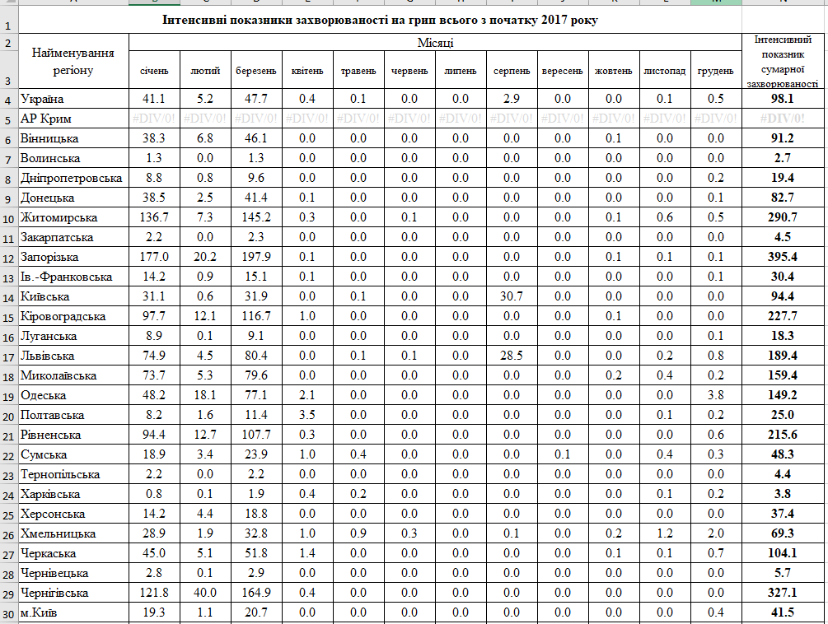

Рисунок 2. Інтенсивність показників захворюваності на грип за 2017 рік по Україні.

**ГЕНЕРАЦІЯ ДАНИХ МОДЕЛІ**

Для того, щоб алгоритми можна було тестувати, потрібно розрахувати параметри, які дозволять генерувати процес грипу при існуючих початкових даних.

В розділі з описом математичної моделі системи було виведено параметр :

Даний параметр показує інтенсивність захворюваності в регіоні по місячно. Виходячи з цього, потрібно на основі вхідних даних розрахувати цей параметр.

На рис. 3 зображений метод розрахунку у Вінницькій області.

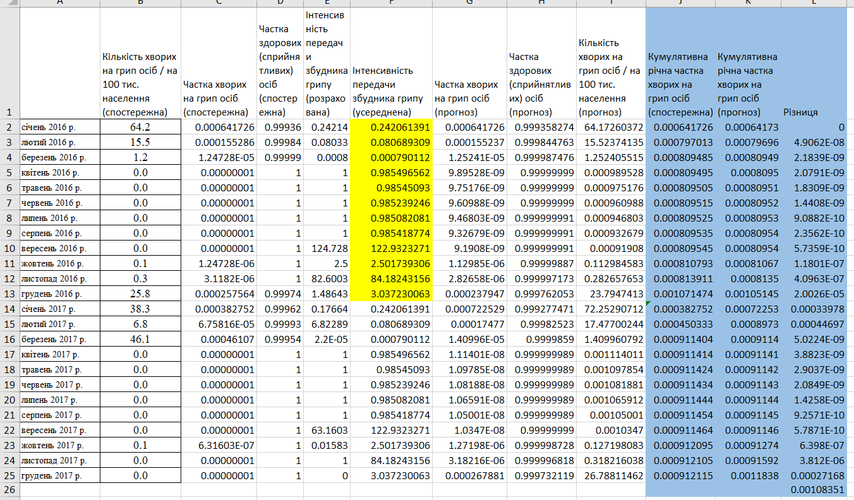Рисунок 3. Розрахунок параметру захворюваності у Вінницькій області.

Далі, всі параметри системи будуть називатися відповідним колонкам у таблиці Excel яка зображена на рис. 3.

Колонка E – інтенсивність передачі збудника, розраховується за такою формулою: .

Після отримання розрахованих значень параметра , потрібно їх усереднити, для того, щоб використовувати в системі. Для цього, значення з колонки E копіюються у колонку F.

Далі, на основі цих параметрів генеруються нові значення хворих та здорових осіб, з початковим значенням із спостережних даних. Наступний крок – вираховуються поля J та K – кумулятивна річна частка хворих по спостережним даним та згенерованим. .

Вираховується їх абсолютна різниця та у полі L-26 рахується сума всіх різниць.

Після цього, використовуючи градієнтний метод вварюються значення у колонці F для досягнення мінімальної сумарної різниці.

**ОГЛЯД ІСНУЮЧИХ РІШЕНЬ**

**Пропорційний алгоритм**

Єдиний метод для визначення кількості вакцинації на регіон який використовується – пропорційний алгоритм. Його суть полягає в тому, що кількість виділених вакцин залежить лише від кількості осіб у регіоні. Весь доступний запас вакцин в певний проміжок часу пропорційно ділиться між всіма регіонами.

Наприклад, є 10 тис. партій вакцин для забезпечення 4 регіонів. Популяція регіонів така: 1-й регіон – 200 тис. осіб, 2-й регіон – 300 тис. осіб, 3-й регіон – 400 тис. осіб, 4-й регіон – 100 тис. осіб. Всього розглядається 100 тис. осіб. Виходить Отримуємо, що 1й регіон отримує 2 тис. вакцин, 2-й регіон – 3 тис. вакцин, 3-й регіон – 4 тис. вакцин, 4-й регіон – 1 тис. вакцин.

Плюси даного алгоритму лише в тому, що він реалізує так зване “рівне” розподілення ресурсів. Даний метод ніяк не відноситься до математики, і не має ніякого математичного обґрунтування свого позитивного ефекту на розподілення.

Мінуси даного алгоритму - не береться до уваги кількісне значення ефективності вакцинації; не враховується епідемічний стан в регіоні.

**ОПТИМІЗАЦІЯ ІСНУЮЧОГО МЕТОДУ**

Так як існуючий алгоритм розподілу вакцин один та є дуже простим, існує багато рішень по його оптимізації.

Один із варіантів – виділяти вакцини лише тим регіонам, які ще не досягли піку захворюваності. Тобто, виділяти вакцини тим регіонам, у яких крива захворюваності збільшується в даний момент часу, та розподіляти вакцини пропорційно між цими регіонами:

де

На рисунку 4 зображена крива кількості хворих осіб на грип у Вінницькому регіоні.

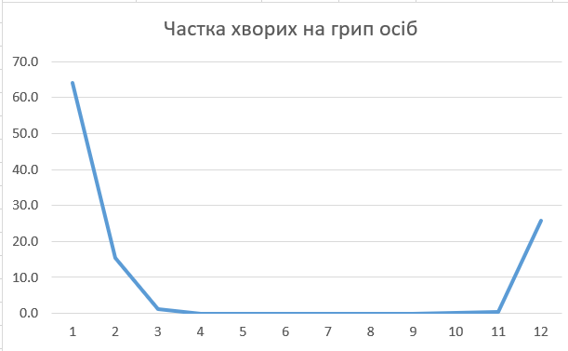

Рисунок 4. Крива частки хворих на грип осіб

Тобто, виходячи з цих даних, алгоритм при реалізації запропонованого методу, виділяв вакцини лише с 8 по 12 місяці.

Цей підхід "все або нічого" є проблематичним. Регіони, в яких пік епідемічних кривих минув, можуть дуже виграти від додаткової вакцинації. Більш того, невеликі коливання спостережуваних епідемічних кривих внаслідок непередбачуваного характеру епідемії можуть неправильно характеризувати регіони, які ще не досягли піку захворюваності. Такі помилки можуть багато коштувати для системи охорони здоров’я.

З огляду на попередній метод, зрозуміло, що потрібно враховувати наслідки вакцинації у регіоні.

Для даної системи був сформований критерій який отримав назву “гранична вигода”. Математично даний критерій описується наступним чином:

де, I – різниця між кількістю здорових людей в системі з та без вакцинації, – кількість виділених вакцин.

Даний параметр дає змогу оцінити ефективність вакцинації в деякий час t. Алгоритм який буде використовувати даний підхід матиме змогу оцінювати ефективність тої чи іншої вакцинації у різних кількостях в один чи декілька проміжків часу.

**ПРОБЛЕМАТИКА**

Якщо запропоновані методи будуть реалізовані, проблема багато-регіонального фармацевтичного забезпечення вакцино-профілактики проти грипу повинна розглядатися кілька разів протягом сезону та приймати рішення у два кроки.

Крок 1. За даними епідеміологічного нагляду постійно оновлювати прогностичні криві захворюваності на грип. Зазвичай ці дані містять помилки, пов'язані з недостатнім епідеміологічним наглядом, і часто їх отримують із затримкою. Така неточність вихідних даних повинна бути врахована при епідеміологічному моделюванні як для певного регіону, так і для країни в цілому, а також вимагає іх постійного оновлення. Незважаючи на те, що дані епідеміологічного нагляду в режимі реального часу нерідко виявляються невизначеними та складними в використанні, нові інформаційні технології забезпечують якісне моделювання та прогнозування епідемічного процесу захворювань **[Carneiro HA, Mylonakis E (2009) Google trends: A Web-based tool for real-time surveillance of disease outbreaks. Clinical Infect. Dis. 49(10):1557–1564.; Harder KM, Andersen PH, Baehr I, Nielsen LP, Ethelberg S, Glismann S, Mølbak K (2011) Electronic real-time surveillance for influenzalike illness: Experience from the 2009 influenza A(H1N1) pandemic in Denmark. Eurosurveillance 16(3):Article 1.]**.

Крок 2. На цьому кроці вирішується задача оптимізації фармацевтичного забезпечення вакцино-профілактики на основі побудованої епідеміологічної моделі для кожного регіону з визначенням граничної вигоди.

Для вирішення такої задачі оптимізації має бути використана епідеміологічна модель грипу з дискретним часом **[Teytelman A, Larson RC (2012) Modeling influenza progression within a continuous-attribute heterogeneous population. Eur. J. Oper. Res. 220(1):238–250.]**, де одиниця часу визначена місяцем.

Припустимо, що існує регіонів, кожен з яких має населення :

* Вінницька обл. – 1590.4 тис.,
* Волинська обл. - 1041 тис.,
* Дніпропетровська обл. – 3230.4 тис.,
* Донецька обл. – 4244 тис.,
* Житомирська обл. – 1240.5 тис.,
* Закарпатська обл. – 1258.8 тис.,
* Запорізька обл. – 1739.5 тис.,
* Ів.-Франківська обл. – 1379.9 тис.,
* Київська обл. – 1734.5 тис.,
* Кіровоградська обл. – 965.8 тис.,
* Луганська обл. – 2386.5 тис.,
* Львівська обл. - 2534 тис.,
* Миколаївська обл. – 1150.1 тис.,
* Одеська обл. – 2386.5 тис.,
* Полтавська обл. – 1426.8 тис.,
* Рівненська обл. – 1162.7 тис.,
* Сумська обл. – 1104.5 тис.,
* Тернопільська обл. – 1059.2 тис.,
* Харківська обл. – 2701.2 тис.,
* Херсонська обл. – 1055.6 тис.,
* Хмельницька обл. – 1285.3 тис.,
* Черкаська обл. – 1231.2 тис.,
* Чернівецька обл. – 908.1 тис.,
* Чернігівська обл. – 1033.4 тис.,
* м. Київ – 2925.8 тис.

Забезпечення вакцинами визначено вектором з довжиною , де - загальна кількість часових інтервалів. Скаляр - загальна кількість доступних доз вакцин в одиницю часу.

Рішення складається з векторів Кожен вектор представляє кількість вакцин виділених для регіону кількість вакцин виділених для регіону в момент часу . Нехай кількість хворих осіб у день у регіоні , та прогнозована кількість хворих в день прогнозована кількість хворих в регіоні якщо цей регіон отримав дозу вакцин згідно з вектором .

Отже, необхідно знайти такий вектор для для кожного дня для котрих , щоб прогнозована кількість хворих осіб у всіх регіонах була мінімальною Аналогічний аналіз може бути проведений з іншою цільовою функцією коли у фокусі є економічний тягар захворювання.

**МОЖЛИВІ АЛГОРИТМИ**

**Пропорційний алгоритм**

Пропорційний алгоритм – єдиний алгоритм який використовується в ЦКПЗ для розподілу вакцин в рівних пропорціях відповідно до кількості населення регіону.

**Перед піковий алгоритм**

Інший алгоритм, який дозволяє підвищити ефективність забезпечення вакцинами – виділяти вакцини лише тим регіонам, які ще не досягли піку захворюваності. Тобто, виділяти вакцини тим регіонам, у яких крива захворюваності збільшується в даний момент часу, та розподіляти вакцини пропорційно між цими регіонами:

де

Цей підхід "все або нічого" є проблематичним. Регіони, в яких пік епідемічних кривих минув, можуть дуже виграти від додаткової вакцинації. Більш того, невеликі коливання спостережуваних епідемічних кривих внаслідок непередбачуваного характеру епідемії можуть неправильно характеризувати регіони, які ще не досягли піку захворюваності. Такі помилки можуть багато коштувати для системи охорони здоров’я.

**Жадібний алгоритм**

Найбільш інтуїтивно зрозумілим підходом до забезпечення вакцинами є розподіл вакцин за досягненням найвищої граничної вигоди. Прогнозується гранична вигода вакцинації на всі регіони використовуючи епідемічну модель грипу і потім відбувається розподіл за регіонами відповідно до граничної вигоди від вакцинації.

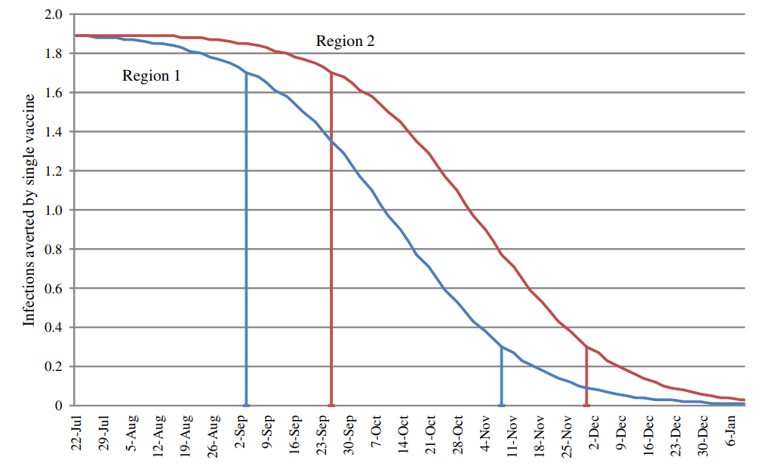Рисунок 2. Критичні періоди для двох регіонів.

**Алгоритм критичного періоду**

Нехай гранична вигода від вакцинації в регіоні та у час дорівнює Далі, нехай день прийняття рішення знаходиться у критичному періоді з відхиленням , якщо . Таким чином, для цього алгоритму встановлюється деяке і кількість виділених вакцин у день :

де .

Хоча цей алгоритм враховує майбутню інформацію яка доступна в момент часу t, він все ще є дещо спрощеним, оскільки він також слідує підходу "все або ні". Деякі регіони отримують значну перевагу перед іншими, хоча різниця у впливі вакцинації в цих станах може бути досить незначною. Це також є шкідливим для нашої цільової функції мінімізації загальної кількості інфекцій та неможливості в реальній життєвій ситуації, оскільки вона створює нерозумні нерівності між регіонами. Замість цього пропонується ітеративний алгоритм, який поєднує в собі переваги як алгоритму критичного періоду, так і жадібного алгоритму, розглядаючи граничну вигоду, яку можна досягти у всіх можливих точках прийняття рішень, зараз і в майбутньому.

**Прогностичний алгоритм з перемиканням**

Для реалізації прогностичного алгоритму з перемиканнямв день потрібно зробити деякі припущення щодо інформації, доступної для осіб, що приймають рішення, в кожній точці прийняття рішення. Припустимо, що наступні речі відомі або оцінюються за кожен день :

Враховуючи цю інформацію, приймається рішення на день та оцінюются прогнозовані рішення для всіх наступних періодів часу. Визначається . Алгоритм складається з наступних кроків:

Крок 1. Починається робота з деяким розподілом який задовольняє для всіх наступних рішень.

Крок 2. Далі, для кожного рішення , обчислюється перевага переходу партії вакцинних між кожною парою регіонів. Тут "користь" - це кількість попереджених випадків.

Крок 3. Потім вибирається найкращий перехід над усіма можливими прийнятими рішеннями і відповідно оновлюється розподіл. Треба зазначити, що це може статися в майбутньому і не вплине на рішення в день , перемикаючи гіпотетичну партію вакцини на деяку майбутню дату з регіону в регіон .

Крок 4. Повторюються кроки 2-3 поки не можна буде покращити результат.

Постійно враховуючи майбутні рішення, алгоритм отримує рішення, яке підтримує баланс між короткостроковою та глобальною користю. Даний прогноз у майбутньому, мабуть, може бути невірним, однак, тому дана процедура повинна бути проведена у кожен день , постійно оновлюючи прогнозовані рішення на майбутні періоди часу. Цей метод прогнозування розглядає можливі проблеми стабільності з короткостроковою алгоритмами.

Незважаючи на те, що цей алгоритм припиняє розподіл вакцини для всіх рішень у майбутньому, отриманий розподіл повинен використовуватися тільки для того дня, для котрого був запущений алгоритм. У довгостроковій перспективі потрібно враховувати реальні зміни в кривій, які відбуваються під час сезонного підйому захворюваності. Оскільки дані є неповними, а події, що не входять до сфери розподілу вакцин, можуть суттєво змінити прогрес спалаху, цей алгоритм повинен бути повторений кожного разу, коли з'являться нові поставки вакцини. У кожному дні прийняття рішення модель повинна використовувати оновлені параметри, пристосовані до нових даних, що надійшли з часу останнього відправлення, коли результат для прийняття рішення був отриманий.

Більш детальна формалізація всіх алгоритмів представлених вище описана в **[Teytelman A, Larson RC (2012) Modeling influenza progression within a continuous-attribute heterogeneous population. Eur. J. Oper. Res. 220(1):238–250.]**. Оптимізований алгоритм - це модифікований алгоритм зменшення градієнта, який швидко та ефективно сходить до оптимального рішення.

**НЕВИЗНАЧЕНІСТЬ ПРОГНОСТИЧНОЇ МОДЕЛІ**

Епідемічний процес грипу ускладняється тим фактом, що емпірична епідемічна крива рідко слідує будь-якій теоретичній епідемічній кривій, що пов’язано із неточностями наявної епідеміологічної інформації. Отже, в аналіз ефективності різних алгоритмів розподілу вакцин, потрібно включати таку невизначеність з використанням методу Монте-Карло.

**РЕЗУЛЬТАТИ ДОСЛІДЖЕНЬ**

**Свои данные**

**МАЙБУТНЯ РОБОТА**

В процесі розробки алгоритмів оптимального фармацевтичного забезпечення грипозними вакцинами було зроблено важливе припущення, що всі регіони незалежні один від одного. Тобто було припущено’, що ефект вакцинацій в одному регіоні не впливає на епідемічний процес грипу в жодному з інших регіонів, що розглядаються. Це надмірне спрощення реальної епідемічної системи. Дійсно, цілком імовірно, що вакцинація в одному регіоні матиме додатковий позитивний вплив на сусідні регіони. Розгляд цих вторинних ефектів має потенціал для підвищення ефективності розроблюваних алгоритмів у майбутньому.

**ВИСНОВКИ**

В роботі вирішена задача оптимального фармацевтичного забезпечення вакцино-профілактики грипу під час сезонного підвищення захворюваності на грип в умовах обмежених ресурсів. Продемонстровані результати показують, що зміна розподілу вакцин за стандартним пропорційним методом до адаптивної стратегії, яка враховує поточну епідемічну ситуацію в кожному регіоні, може зменшити рівень захворюваності на грип. Реалізація такої стратегії вимагатиме використання в реальному часі простих і добре перевірених математичних моделей епідемічного процесу грипу, що будуються за допомогою оцінок параметрів на основі регіональних даних захворюваності на грип в кожному з регіоні.